第八届成都智博会住宿和餐食等
综合服务采购项目

综合比选采购文件

中国国际贸易促进委员会四川省委员会
2023年6月
中国国际贸易促进委员会四川省委员会作为采购人诚邀符合条件的供应商参加我会第八届成都智博会住宿和餐食等综合服务采购项目。
一、项目名称
第八届成都智博会住宿和餐食等综合服务采购项目。
二、采购方式
综合比选
三、报名方式
2023年6月25日17：00前通过网上邮箱递交《项目报名表》。
四、递交响应文件的截止时间及地点
响应文件截止递交时间为2023年6月26日10：00。供应商于截止时间前，应将响应文件盖章密封交至中国国际贸易促进委员会四川省委员会12楼，逾期不予受理。
五、采购人联系方式
地址：成都市蜀兴西街36号12楼
联系人：胡懿丹
联系电话：028-68909117
报名邮箱：huyidan@ccpit-sichuan.org

四川省贸促会
2023年6月15日

项目报名表

项目名称：第八届成都智博会住宿和餐食等综合服务采购项目。
供应商名称
法定代表人 | 姓名 | 职务 | 联系方式
授权代表 | 姓名 | 职务 | 联系方式
公司地址
邮箱
报名有关说明 | 我司报名参加第八届成都智博会住宿和餐食等综合服务采购项目，按照要求准时提交响应文件。  （盖章）  年 月 日

第二部分 供应商须知

一、经费预算
10万元。
二、采购方式
综合比选。
三、服务商资质要求
1.符合《中华人民共和国政府采购法》第22条的规定。
2.具有良好的信誉，近三年合同执行中无不良记录。
四、采购服务参数
1.服务内容
（1）根据我会要求为参展参会嘉宾、重要代表、工作人员等提供成都世纪城假日酒店、成都世纪城天堂洲际大饭店、全季酒店(成都环球中心店)、维也纳国际酒店(环球中心新会展店)房间、安泰锦云酒店；
（2）根据我会要求为参展参会嘉宾、重要代表、工作人员等提供餐食；
（3）其他相关服务。
2.采购要求
（1）分别提供成都世纪城假日酒店、成都世纪城天堂洲际大饭店、全季酒店(成都环球中心店)、安泰锦云酒店的所有房型及报价；
2.分别提供成都世纪城假日酒店、成都世纪城天堂洲际大饭店自助餐，会议中心餐食报价；提供展场盒饭报价（不超过40元/份）；
3.服务时间：2023年8月9日-13日。
4.最终以为我会实际住宿和餐食情况结算。
5.如因大运会或政策等不可抗力原因，活动时间有调整，服务时间顺延；如活动取消，则取消本次采购服务。
- 其他要求
（一）提供的食材新鲜、安全，餐食口味佳，无任何异味。如提供工作盒饭，食盒和餐具绿色安全，须出具承诺函。
（二）能够出具正规发票。
（三）需进行分项报价，报价标准不能超过《四川省省直机关差旅费管理办法》（成都市）。
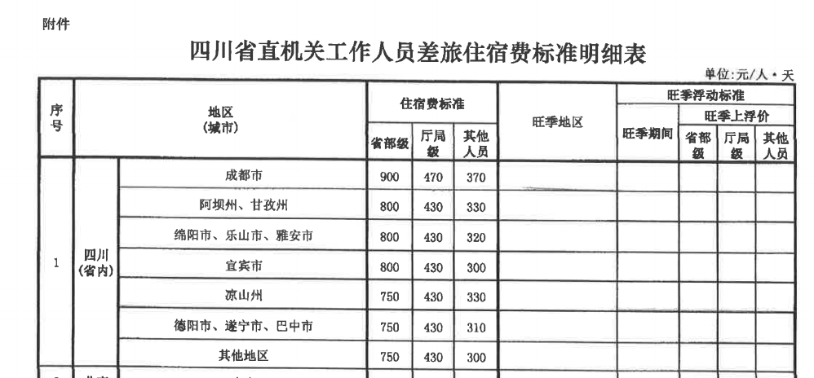
六、验收方法
验收小组通过对住宿、餐食及其综合服务清单进行验收并形成验收报告。
七、供应商递交响应文件的主要内容
1.响应文件封面;
2.法定代表人授权书（需提供法人身份证正、反面复印件）；
3.报价明细表（需对采购服务内容分项报价并计算总价）;
4.营业执照等资质证件；
5.服务方案；
6.针对采购文件“三、服务商资质要求”“五、其他要求”等提供承诺函等证明材料；
7.供应商认为需要提交的其他材料。
八、响应文件的编制
1.响应文件应按“响应文件格式”进行编制，未规定格式的，由供应商根据实际情况自主编制。
2.响应文件正本壹份、副本伍份。正本和副本的封面上应清楚的标记“正本”和“副本”的字样。正副本内容应完全一致，如不一致时，以正本为准。
3.响应文件需密封盖章，否则我会有权不予受理。
九、评审
采购评审小组按采购文件规定的评审办法及标准对响应文件进行评审，按综合得分高低推荐中选候选人。
本项目采购评分表：
序号 | 评分因素 | 分值权重 | 评分依据 | 说明
1 | 报价 | 25 | 统一采用低价优先法计算，即满足文件要求且最低报价为基准价，其价格分为满分。其他供应商的价格分统一按照下列公式计算：报价得分=(基准价／报价)×权重×100。 | 评分的取值按四舍五入法，保留小数点后两位。
2 | 服务方案 | 30 | - 根据服务内容，制定活动住宿、餐食等综合服务方案。  2、分值等级：  （1）优秀等级：得21-30分；  （2）中等等级：得11-20分；  （3）差等等级：得1-10分。
3 | 业绩案例 | 18 | 近五年服务过国内外大型展览或国际会议。1个得3分，最多得分不超过18分。提供主办方或承办方等单位合同复印件（可只提供合同首页和盖章页）。
4 | 应急预案  及案例 | 15 | - 制定应急突发事件处理方案。  - 分值等级：  （1）优秀等级：得11-15分；  （2）中等等级：得6-10分；  （3）差等等级：得1-5分。
5 | 服务承诺 | 12 | 包含质量保证、执行配合、承诺垫资等承诺，每个部分承诺得4分，不承诺不得分，承诺不完全扣2分。  注：供应商承诺垫资条款将列入合同部分。

十、确定中选人
经采购评审小组评审，采购人将确定排名第一名的候选人为中选人。若中选人放弃中选、或提出书面说明不能履行合同的，采购人将依次从排名中补齐中选人。如果出现并列的情况，采购人有权自行从中确定中选人。

第三部分 响应文件格式
1.响应文件封面
正本（或副本）

响应文件

项目名称：
申 请 人： （全称并加盖单位公章）

年 月 日
2.法定代表人授权书

本授权委托书声明：我 （姓名） 系 （供应商） 的法定代表人，现授权 （姓名） 为我公司委托代理人，以本公司的名义参加 XXX 的XXX项目的采购活动。委托代理人在采购活动和委托代理合同谈判过程中所签署的一切文件和处理与之有关的一切事务，我及我公司均予以承认并全部承担其所产生的所有权利和义务。
委托代理人无转委托权。特此委托。

委托代理人： （签字）
委托代理人职务：
委托代理人（电话） （手机）

授权人（法定代表人）： （签字）
委托单位：（全称并加盖单位章）
日期： 年 月 日

3.报价明细表
4.承诺函
承诺函
中国国际贸易促进委员会四川省委员会：
我方作为本次采购项目的供应商，根据采购文件要求，现郑重承诺如下：
一、具备《中华人民共和国政府采购法》第二十二条第一款规定中的下列条件：
（一）具有独立承担民事责任的能力；
（二）具有良好的商业信誉和健全的财务会计制度；
（三）具有履行合同所必需的设备和专业技术能力；
（四）有依法缴纳税收和社会保障资金的良好记录；
（五）参加政府采购活动前三年内，在经营活动中没有重大违法记录；
（六）法律、行政法规规定的其他条件。
二、在参加本次采购活动中，不存在与单位负责人为同一人或者存在直接控股、管理关系的其他供应商参与同一合同项下的采购活动的行为。
三、在参加本次采购活动中，不存在和其他供应商在同一合同项下的采购项目中，同时委托同一个自然人、同一家庭的人员、同一单位的人员作为代理人的行为。
四、在参加本次采购活动前，没有为采购项目提供整体设计、规范编制或者项目管理、监理、检测等服务。
五、不存在同一母公司的两家以上的子公司，以不同供应商身份同时参加本项目同一合同项下的采购活动的情形。
六、响应文件中提供的任何资料和技术、服务、商务等响应承诺情况都是真实的、有效的、合法的。
七、国家或行业主管部门对供应商和采购产品的技术标准、质量标准和资格资质条件等有强制性规定的，我方符合其要求。
八、我方单位及其现任法定代表人、主要负责人不存在行贿犯罪记录。
本公司对上述承诺的内容事项真实性负责。如经查实上述承诺的内容事项存在虚假，我公司愿意接受以提供虚假材料谋取成交的法律责任。

供应商名称： （盖单位公章）
法定代表人或授权代表（签字或盖私人印章）：
日 期：
5、服务方案;
6、业绩证明材料
序号 | 项目名称 | 采购人 | 成交金额（万元） | 备注

需提供合同复印件。
7.根据要求需要提供的其他文件（格式自拟）

